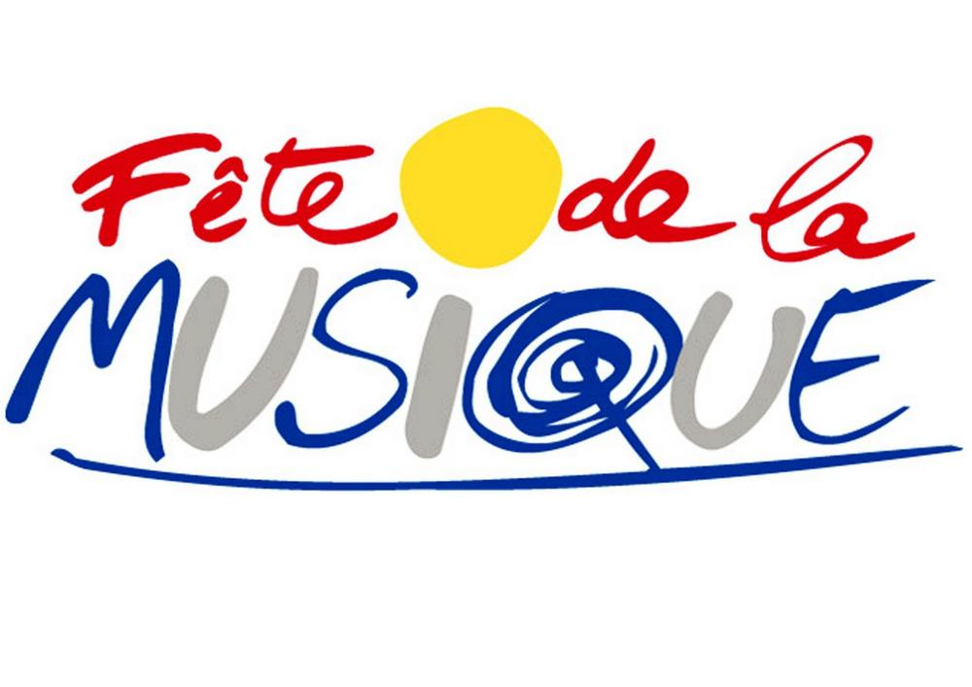

ງານມະຫະກຳດົນຕີແບບຈຳລອງ 2020

ປະກາດຮັບສະໝັກ

ວັນດົນຕີ ແມ່ນ ການສະແດງດົນຕີ ມວນຊົນ ບໍ່ເປັນການຫາລາຍໄດ້ ແລະ ເປີດກ້ວາງສໍາລັບ ນັກດົນຕີ, ທັງມືໃໝ່ ແລະ ມືອາຊີບ, ເປັນການສະເຫຼີມສະຫຼອງການຫຼີ້ນດົນຕີ ແລະ ເສີມຂະຫຍາຍຄວາມຫຼາກຫຼາຍທາງແນວດົນຕີທຸກປະເພດ. ນັກດົນຕີທີ່ມີຄວາມສົນໃຈ ຈະຖືກເຊີນໃຫ້ຮ່ວມສະແດງໂດຍບໍ່ມີຄ່າຕົວ ແລະ ເປັນກິດຈະກໍາທີ່ສາມາດຮັບຊົມໄດ້ໂດຍບໍ່ເສຍຄ່າໃດໆສໍາລັບທຸກຄົນ. ນັບຕັ້ງແຕ່ ການປະກາດໃຫ້ມີວັນດົນຕີ ປີ 1982 ທີ່ປະເທດຝຣັ່ງ, ກາຍເປັນ ເຄື່ອງໝາຍຂອງງານດົນຕີສາກົນທີ່ມີຄວາມສໍາຄັນລະດັບຊາດ ໃນຫຼາຍປະເທດ, ແລະ ປີ 2019 ຍັງຈັດຂື້ນຢູ່ ຫຼາຍກ່ວາ 120ປະເທດໃນທົ່ວໂລກ.

ພາຍຫຼັງການລະບາດຂອງພະຍາດ COVID-19, ງານມະຫະກຳດົນຕີຢູ່ປະເທດລາວ ປີ 2020ນີ້ແມ່ນຈະໄດ້ຈັດແບບຈຳລອງ!
ສະຖາບັນຝຣັ່ງປະຈຳລາວ ຮັບສະໝັກ ນັກຮ້ອງ, ນັກດົນຕີ ແລະ ວົງດົນຕີ ທີ່ເປັນ ມືໃໝ່ ຫຼື ມືອາຊີບ ທຸກໆປະເພດແດົນຕີ ບໍ່ວ່າຈະເປັນ (ຄລາສສິກ, ປັອບ, ຣັອກ, ແຈສຊ໌, ພື້ນເມືອງ, ສາກົນ) ສາມາດເຂົ້າຮ່ວມຕາມສອງຮູບແບບທີ່ເປັນໄປໄດ້ດັ່ງຕໍ່ໄປນີ້ :
1. ສົ່ງວິດີໂອມາໃຫ້ ສະຖາບັນຝຣັ່ງ ເພື່ອການຄັດເລືອກ (1 ຫລື 2 ເພງ, ສຽງ ແລະ ຮູບພາບໃຫ້ໄດ້ຄຸນນະພາບດີ, ສົ່ງມາໃນຮູບແບບ MP4 ຫຼື ຟາຍສຽງ),
2. ສົ່ງໃບສະໝັກເພື່ອມາບັນທຶກວິດີໂອໃນຫ້ອງສະແດງຂອງສະຖາບັນ (ມີລະບົບສຽງແບບມືອາຊີບ, ການບັນທຶກວີດີໂອດ້ວຍກ້ອງ3 ໜ່ວຍ ແລະ ມີການຕັດຕໍ່ຄລິບວີດີໂອ, ຄວາມຍາວຂອງວີດີໂອແມ່ນ : 10 ນາທີຕໍ່ຜູ້ເຂົ້າຮ່ວມ) ມື້ບັນທຶກວີດີໂອແມ່ນ ວັນເສົາທີ 13 ມິຖຸນາ 2020.

ແບບຟອມລົງທະບຽນສຳລັບນັກດົນຕີແຕ່ລະຄົນ ຫຼື ແຕ່ລະວົງ ຕ້ອງຕື່ມຂໍ້ມູນໃຫ້ຖືກຕ້ອງຄົບຖ້ວນ ແລະ ສົ່ງທີ່ ສະຖາບັນຝຣັ່ງກ່ອນວັນທີ່ 7 ມິຖຸນາ 2020.

ສາມາດເອົາແບບຟອມລົງທະບຽນໄດ້ :
- ດາວໂຫຼດໄຟລ໌ PDF ທີ່ເວັບໄຊ້ຂອງສະຖາບັນຝຣັ່ງ : http://www.if-laos.org
- ຫຼື ສອບຖາມເອົາໄດ້ທີ່ ຝ່າຍຕ້ອນຮັບ ຂອງ ສະຖາບັນຝຣັ່ງ ຕາມໂມງເຮັດວຽກດັ່ງລຸ່ມນີ້ : ວັນຈັນ ຫາ ວັນເສົາ, ຕັ້ງແຕ່ເວລາ 9ມ ຫາ 12ມ

ຝ່າຍຈັດງານກໍ່ຄືສະຖາບັນຝຣັ່ງ ຈະກະກຽມລະບົບເຄື່ອງສຽງ. ຜູ້ຄວບຄຸມເຄື່ອງສຽງ, ໄມໂຄໂຟນ, ດອກໄຟແສງສີ ແລະ ທີມງານຊ່າງພາບບັນທຶກວີດີໂອໄວ້ໃຫ້. ສຳລັບວີດີໂອແມ່ນສາມາດບັນທຶກໄດ້ 2 ສອງເພງສູງສຸດຕໍ່ວົງ, 1 ເພງສຳລັບນັກຮ້ອງ, ນັກດົນຕີ ດ່ຽວ ຫຼື ເປັນຄູ່. ງານມະຫະກຳດົນຕີແບບຈຳລອງນີ້ແມ່ນກິດຈະກຳທີ່ບໍ່ແມ່ນເປັນການຫາລາຍໄດ້ ແລະເປັນການເຂົ້າຮ່ວມແບບສະໝັກໃຈ, ຈຶ່ງບໍ່ມີງົບປະມານສຳລັບຄ່າຕົວສີລະປີນ ຫຼື ເງີນສຳລັບຄ່າເຊົ່າອຸປະກອນໃດໆ.

ເອກະສານທີ່ຕ້ອງການ ເພື່ອລົງທະບຽນ :
- ແບບຟອມລົງທະບຽນ ຂໍ້ມູນສ່ວນບຸກຄົນ, ລົງວັນທີ່ ພ້ອມລາຍເຊັນ ;
- ໄຟລ໌ບັນທຶກສຽງ ໜຶ່ງ ຫຼື ສອງເພງ, ໃນຄຸນນະພາບທີ່ດີ, ໃນຮູບແບບ MP4 ຫຼື ໄຟລ໌ສຽງອື່ນໆ

ວັນອາທິດ ທີ 21 ມິຖຸນາ, ບັນດາວີດີໂອທີ່ຖືກຄັດເລືອກ ຈະຖືກສາຍຢູ່ໜ້າເຟສບຸກຂອງສະຖາບັນຝຣັ່ງ. ບັນດາວີດີໂອທີ່ໄດ້ບັນທຶກຢູ່ສະຖາມັນແມ່ນຈະມອບໃຫ້ນັກສິລະປີນເພື່ອເປັນທີ່ລະນຶກ.
ເພື່ອລົງທະບຽນ ແລະ ຢາກຮູ້ຂໍ້ມູນເພີ່ມເຕີມໃຫ້ຕິດຕໍ່ຫາ : culture@if-laos.org

ແບບຟອມລົງທະບຽນ
ແບບຟອມລົງທະບຽນນີ້ ຕ້ອງຕື່ມດ້ວຍຂໍ້ມູນທີ່ຖືກຕ້ອງຄົບຖ້ວນ ແລະ ສົ່ງທີ່ ສະຖາບັນຝຣັ່ງທີ່ ນະຄອນຫຼວງວຽງຈັນ ຊ້າສຸດບໍ່ໃຫ້ກາຍ ວັນອາທິດ ທີ 7/06/2020. ສາມາດສົ່ງຜ່ານທາງ ອີເມວ ໄດ້ທີ່ culture@if-laos.org

ນາມສະກຸນ (ນັກດົນຕີ ຫຼື ຕາງໜ້າກຸ່ມ):
ຊື່ (ນັກດົນຕີ ຫຼື ຕາງໜ້າກຸ່ມ):
ວັນທີ,ເດືອນ,ປີເກີດ (ນັກດົນຕີ ຫຼື ຕາງໜ້າກຸ່ມ): :
ສັນຊາດ :
ໂຮງຮຽນ / ມະຫາວິທະຍາໄລ / ອົງການຈັດຕັ້ງ (ຖ້າມີ) :
ທີ່ຢູ່ :
ເບີໂທຕິດຕໍ່ :
ອີເມວ :
ເວັບໄຊ້ / Facebook :
ແນວດົນຕີ :
ເນື້ອໃນການສະແດງ ( 1 ຫຼື 2 ເພງ, ໄລຍະເວລາ, ພາສາ, ແລະ ອື່ນໆ.)
ຈຳນວນວີດີໂອ ແມ່ນ 2 ບົດເພງສູງສຸດ / ກຸ່ມ, 1 ບົດເພງ ສໍາລັບ ນັກຮ້ອງ ຫຼື ນັກດົນຕີ ດ່ຽວ ຫຼື ຄູ່.

ຖ້າມາເປັນກຸ່ມ, ກະລຸນາແຈ້ງຊື່ກຸ່ມ :
ຈໍານວນຄົນໃນກຸ່ມ : :

ຂໍ້ມູນ :

ວັນທີ :
ລາຍເຊັນ :

